11. Метаматериалы и фотонные кристаллы. Нанофотоника.

Микролазеры сверхмалого диаметра с квантовыми точками
А.Е. Жуков¹, М.В. Максимов^{2,1}, Н.В. Крыжановская¹
¹Санкт-Петербургский Академический университет – научно-образовательный центр нанотехнологий РАН, ул. Хлопина, 8(3), Санкт-Петербург, 194021, Россия
²Физико-технический институт им. А.Ф. Иоффе РАН, ул. Политехническая, 26, Санкт-Петербург, 194021, Россия
тел: (812)448-85-94, факс: (812)448-69-94, эл. почта: zhukale@gmail.com

Уменьшение диаметра микролазеров способствует достижению одночастотной генерации, а также облегчает перенос микролазера на инородную подложку. Однако возрастание оптических потерь приводит к росту порога генерации, перескоку длины волны генерации на возбужденный переход или полному подавлению генерации. Наименьший диаметр микродисков на основе квантовых точек (КТ), в которых лазерная генерация при 300К была достигнута на дине волны основного перехода (λ ~ 1.3 мкм), составляет 2-2.7 мкм [1-3], при диаметре 1-1.5 мкм генерация происходила на длине волны возбужденного перехода (λ ~ 1.2 мкм) [3].
В настоящей работе созданы и исследованы микродисковые лазеры сверхмалого диаметра (до 1 мкм) с активной областью на основе КТ InAs/InGaAs. Увеличение максимального оптического усиления было достигнуто за счет использования 6-слойного массивы КТ, использования геометрии «подвешенный диск», оптимизации толщины волноводного слоя. В результате, лазерная генерация с низким порогом (2-20 мкВт) при комнатной температуре происходит на основном оптическом переходе квантовых точек для всех исследованных размеров микролазеров (Рис. 1). Благодаря малым размерам резонатора спектр генерации имеет одночастотный характер. Спектральная ширина линии генерации составляет менее 0.1 нм (λ/Δλ > 18 000). Тепловое сопротивление микролазеров исследованного типа описывается зависимостью , где ≈ 3.2∙10⁻³ К∙см²/Вт.
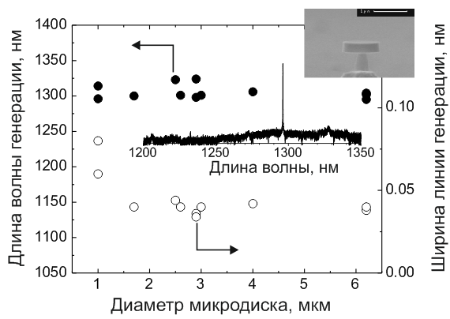
Рис. 1. Длина волны (сплошные символы) и спектральная ширина (открытые символы) линии лазерной генерации микролазеров в зависимости от диаметра. На вставке – изображение микролазера диаметром 1 мкм и его спектр генерации.

Литература
[1] K. Srinivasan, M. Borselli, O. Painter, et al, Opt. Exp. 14, 1094 (2006).
[2] Н.В. Крыжановская, А.Е. Жуков, А.М. Надточий и др., ФТП 47, 1396 (2013).
[3] А.Е. Жуков, Н.В. Крыжановская, М.В. Максимов, и др., ФТП 48, 1666 (2014).

